

Tento materiál byl vytvořen v rámci projektu EU peníze školám
Operačního programu Vzdělávání pro konkurenceschopnost

Název školy: |  | Základní škola a Mateřská škola, Hradec Králové, Úprkova 1
Autor: |  | Mgr. ŠREJTROVÁ Marie
Název: |  | VY_32_INOVACE_10A_12_FYZIKÁLNÍ VELIČINY – OBJEM – PRACOVNÍ LIST
Téma: |  | FYZIKÁLNÍ VELIČINY
Datum ověření: |  | VM ověřen dne 9. 5. 2013
Číslo projektu: |  | CZ.1.07/1.4.00/21.3215
Anotace: |  | DUM je určen k procvičení učiva. Žáci si ověří své znalosti o fyzikální veličině objem. Procvičí výpočet i měření a převody jednotek. DUM se dá užít v závěru výkladové hodiny k procvičení probrané látky, či jako kontrolní test v následujících hodinách nebo jako domácí úkol. Může být použit v písemné podobě nebo promítnut na interaktivní tabuli a v rámci společného opakování mohou žáci doplňovat správné odpovědi a ústně zdůvodňovat svůj závěr. Materiál tvoří pracovní list a řešení.

FYZIKA 6 - Fyzikální veličiny- OBJEM
Jméno, třída:
Datum:
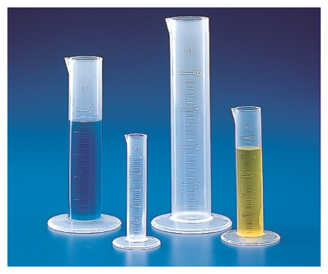
- Jak se nazývají měřidla na obrázku a kterou fyzikální veličinu jimi můžeme měřit? ____________________________
________________________________________________

- Jaké písmenné označení se užívá pro tuto veličinu a v čem se měří? _____________________________________________

- Seřaď používané jednotky této veličiny od největší po nejmenší. Piš slovem i zkratkou. Piš krychlové jednotky i litrové.
_________________________ _________________________
_________________________ _________________________
_________________________ _________________________
_________________________ _________________________
_________________________

- Na obrázku je kvádr daných rozměrů. Vypočítej jeho objem.
Příklad správně zapiš.
b = 4 cm

c = 2,5 cm
a = 2 cm
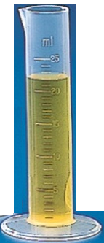
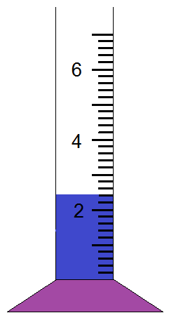
- Kolik vody je ve válcích na obrázku? Správně zapiš.

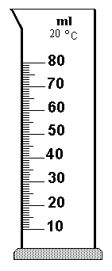a)____________________________

b)____________________________

- Dokresli do obrázku vodní hladinu, aby
představovala právě 32 ml.
Kde by byla ryska, kdybychom chtěli
a)
zakreslit hladinu 65 cm³?
b)

FYZIKA 6 - Fyzikální veličiny- OBJEM- ŘEŠENÍ
Jméno, třída:
Datum:
- Jak se nazývají měřidla na obrázku a kterou fyzikální veličinu jimi můžeme měřit? Na obrázku jsou odměrné válce a měříme jimi fyzikální veličinu objem.

- Jaké písmenné označení se užívá pro tuto veličinu a v čem se měří? Označujeme ji V a jednotkami jsou metry krychlové nebo litry.

- Seřaď používané jednotky této veličiny od největší po nejmenší. Piš slovem i zkratkou. Piš krychlové jednotky i litrové.
metr krychlový [m³] hektolitr [hl]
decimetr krychlový [dm³] litr [l]
centimetr krychlový [cm³] decilitr [dl]
centilitr [cl]
mililitr [ml]
- Na obrázku je kvádr daných rozměrů. Vypočítej jeho objem.
Příklad správně zapiš.
b = 4 cm
a = 2 cm
b = 4 cm
c = 2,5 cm
c = 2,5 cm
V = ? [cm³] Objem kvádru je 20 cm³.
a = 2 cm
V = a. b. c
V = 2 . 4 . 2,5
V = 20 cm³
- Kolik vody je ve válcích na obrázku? Správně zapiš.
Vyjádři i v metrech krychlových.
- 22 ml = 0,000 022 m³

- 2,2 ml = 0,000 0022 m³

- Dokresli do obrázku vodní hladinu, aby
představovala právě 32 ml.
Kde by byla ryska, kdybychom chtěli
zakreslit hladinu 65 cm³.
65 cm³ = 65 ml
b)
a)

Tento materiál byl vytvořen v rámci projektu EU peníze školám
Operačního programu Vzdělávání pro konkurenceschopnost

Použité zdroje: |  | KOLÁŘOVÁ, Doc. RNDr. Růžena; BOHUNĚK, PaedDr. Jiří. Fyzika pro 6. ročník základní školy. Praha: Prometheus, s.r.o, 2001, ISBN 80-7196-121-3.  ROSECKÁ, Mgr. Zdena, MÍČEK, Mgr. Arnošt. Fyzika učebnice pro 6. ročník. Brno: Tvořivá škola, 2008, ISBN 80-903397-7-4  KOLÁŘOVÁ, CSc., Doc. RNDr. Růžena; BĚLOUN, PaedDr. František; BUŠEK, PhDr. Ivan, CHARVÁT, CSc., RNDr. Jura, ZEMÁNEK, RNDr. František. Tabulky pro základní školu. Praha: Prometheus s.r.o., 2010, ISBN 978-80-7196-346-2.  http://cs.wikipedia.org/wiki/Objem  Obrázky:  http--www.laboratorni-potreby.cz-iqis-graphics-prods-prod_1151_m.jpg  http--www.laboratorni-potreby.cz-iqis-graphics-prods-prod_1152_m.jpg  http://www.zs.vlachovice.cz/testy/fyzika/odmerne%20valce.htm  http://www.gjs.cz/fyzika/lab_prace/Images/valec.gif  vlastní
Citace:
Anotace: |  | DUM je určen k procvičení učiva. Žáci si ověří své znalosti o fyzikální veličině objem. Procvičí výpočet i měření a převody jednotek. DUM se dá užít v závěru výkladové hodiny k procvičení probrané látky, či jako kontrolní test v následujících hodinách nebo jako domácí úkol. Může být použit v písemné podobě nebo promítnut na interaktivní tabuli a v rámci společného opakování mohou žáci doplňovat správné odpovědi a ústně zdůvodňovat svůj závěr. Materiál tvoří pracovní list a řešení.

